**GUÍA DE ACTIVIDADES: LETRA M - PRIMEROS AÑOS BÁSICOS**

|  |
| --- |
| **Nombres_______________________________________________________**  **Apellidos_______________________________________________________**  **Curso: _____________ Fecha: ________/_________/__________** |
| **Objetivos de aprendizaje:** •Leer palabras aisladas y en contexto, aplicando su conocimiento de la correspondencia letra-sonido en diferentes combinaciones (OA4) •Demostrar comprensión de narraciones que aborden temas que les sean familiares(OA8) •Escribir con letra clara, separando las palabras con un espacio para que puedan ser leídas por otros con facilidad(OA15) |

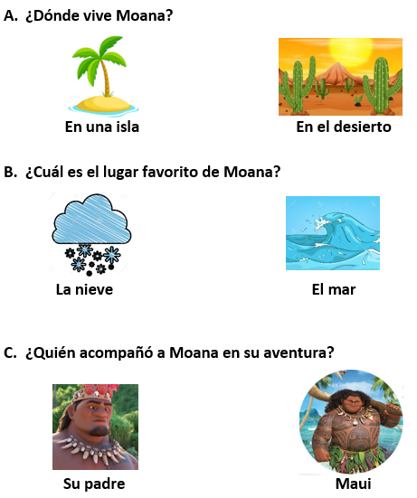

* **COMPRENSIÓN LECTORA**

1. **Escucha atentamente la lectura y luego responde   
   correctamente las preguntas, encerrando en un círculo la alternativa que corresponda.**

**Moana, un mar de aventuras**

Moana es una joven entusiasta del mar y la única hija de un jefe marinero.

Cuando los marineros de su aldea no pueden pescar ningún pez y todas las cosechas fallan, Moana descubre que el semidiós Maui causó el problema después de robar el corazón de la diosa Te Fiti.

La única manera de salvar el destino de la   
isla es persuadiendo a Maui para que le devuelva  
 el corazón a Te Fiti.

Entonces, Moana emprende una  
 arriesgada aventura para salvar a su   
 aldea junto al semidiós Maui.

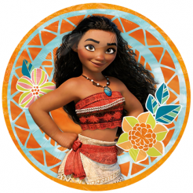

**Mi nombre es MOANA y comienza con letra M.   
 Píntala con tu color favorito**

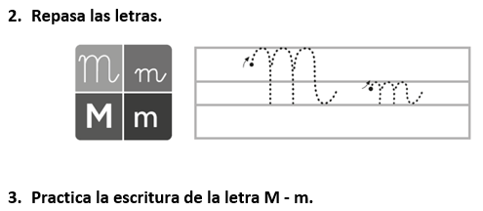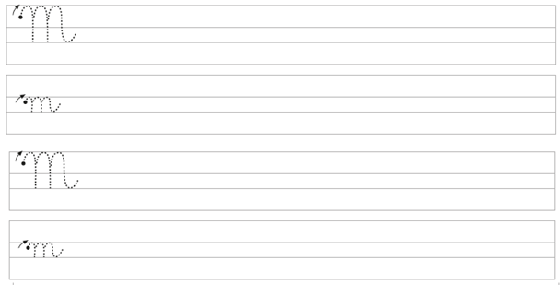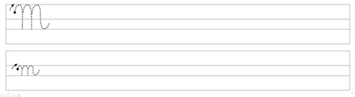

****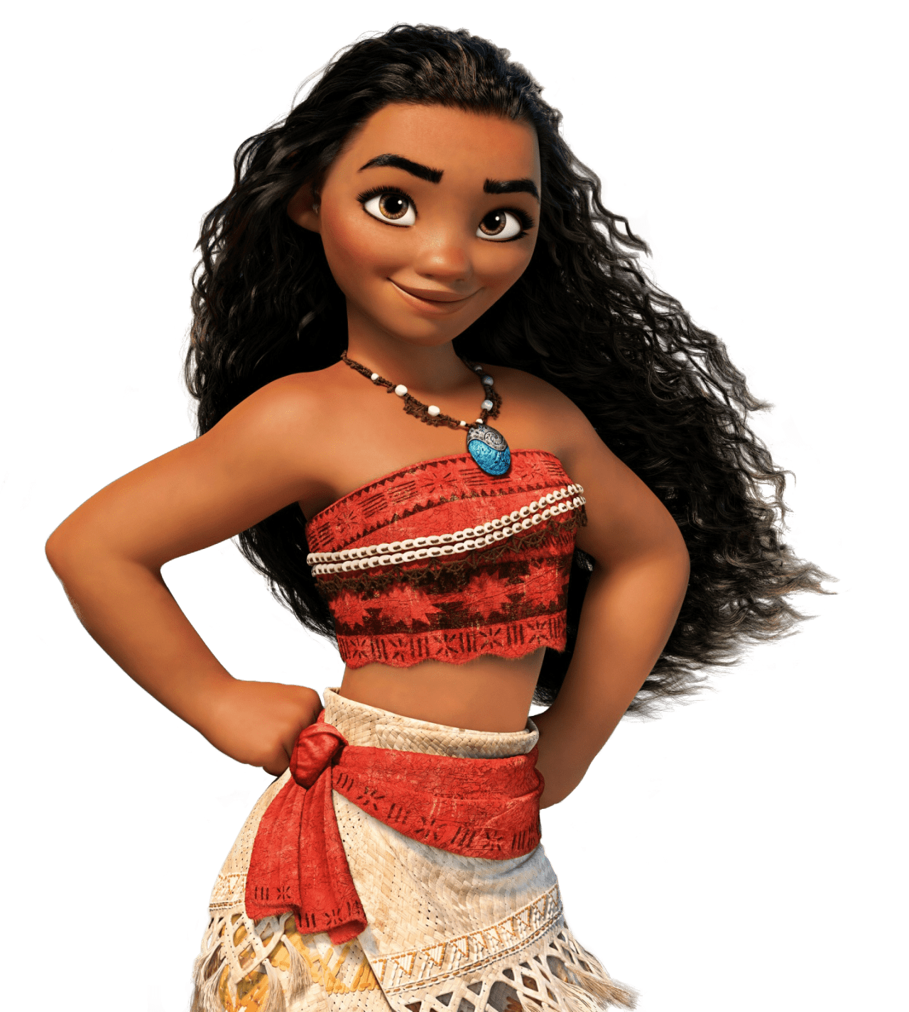

**Te invito a realizar las actividades propuestas a continuación.**

* **LECTURA Y ESCRITURA: LETRA M**

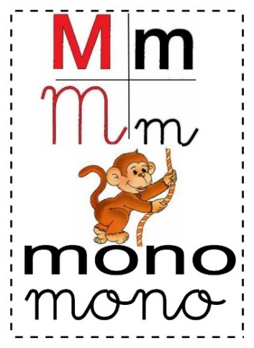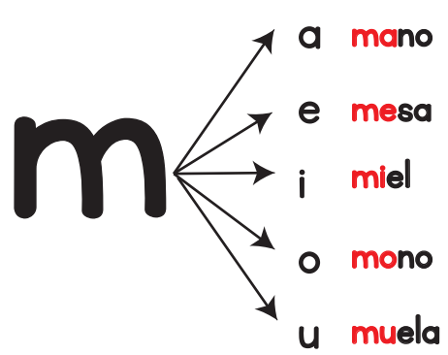

1. **Encierra en un círculo los dibujos que comienzan con m.**

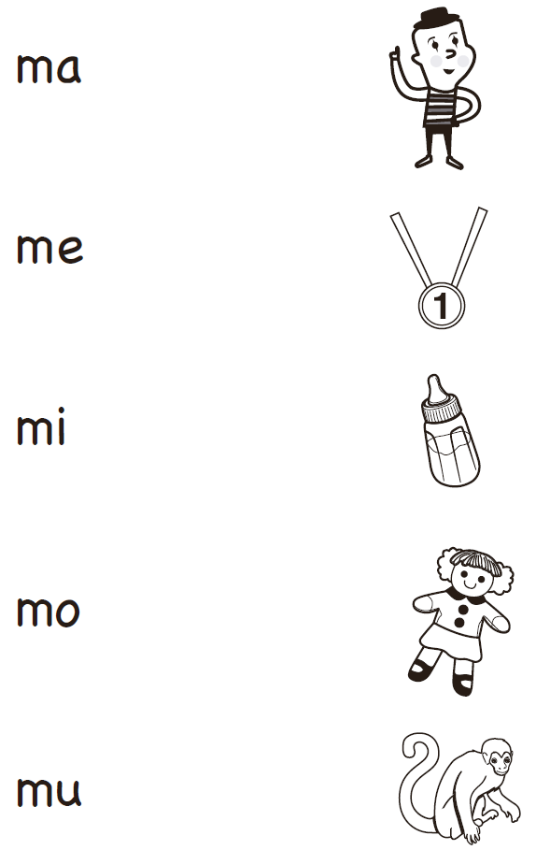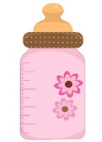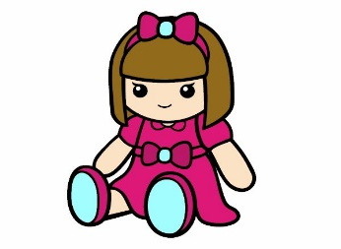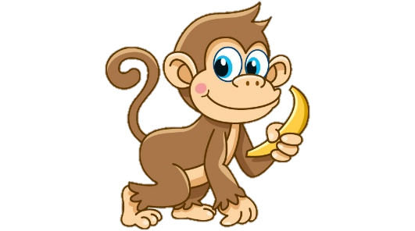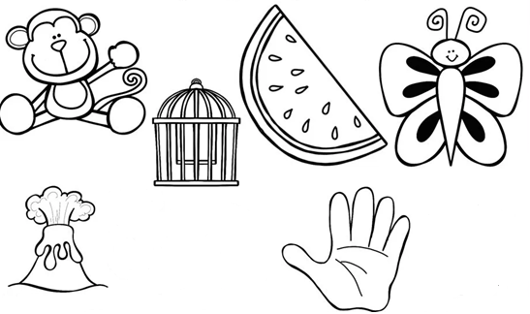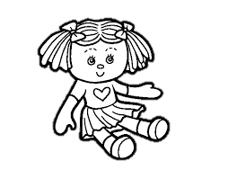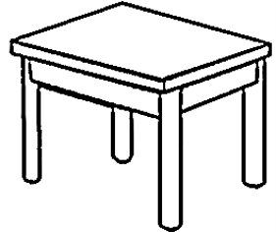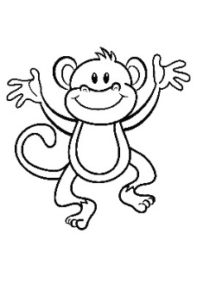

1. **Une la letra m con cada una de las vocales y escribe con   
   letra manuscrita la sílaba que se forma.**

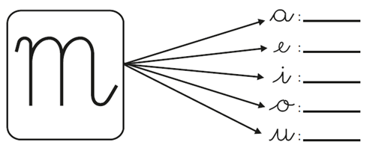

1. 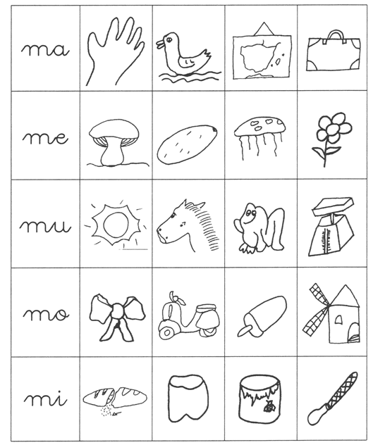 **Pinta los dibujos que comienzan con la sílaba indicada.**

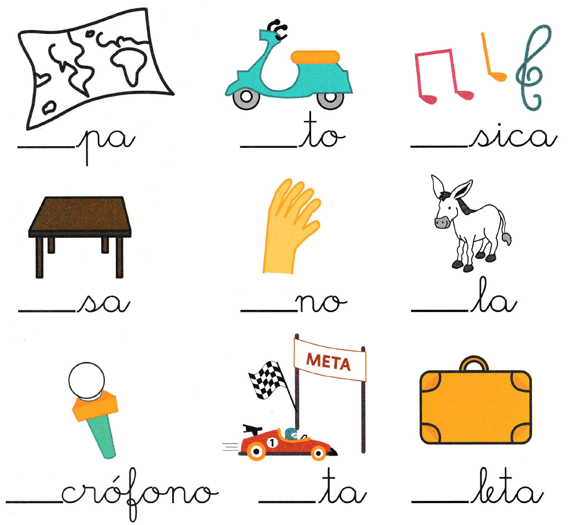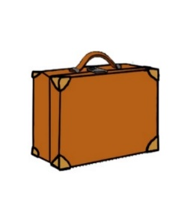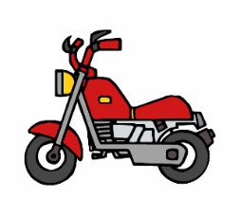

1. 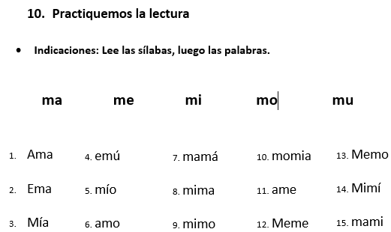**Lee cada palabra, escríbela con letra manuscrita y luego   
   realiza el dibujo que corresponda.**

**m a m á**



**m i m o**



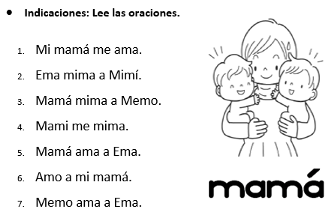

**E m a**



**m o m i a**

